**АДМИНИСТРАЦИЯ**

**СЕЛЬСКОГО ПОСЕЛЕНИЯ**

**ОЗЕРКИ**

**МУНИЦИПАЛЬНОГО РАЙОНА**

**ЧЕЛНО-ВЕРШИНСКИЙ**

**САМАРСКОЙ ОБЛАСТИ**

**ПОСТАНОВЛЕНИЕ**

**от 17.07.2024 г. № 22**

**О подготовке проекта изменений в Генеральный план сельского поселения Озерки муниципального района Челно-Вершинский Самарской области**

В соответствии с частью 2 статьи 24 Гражданского кодекса Российской Федерации, Федеральным законом от 06.10.2003 № 131-ФЗ «Об общих принципах организации местного самоуправления в Российской Федерации», руководствуясь Уставом сельского поселения Озерки муниципального района Челно-Вершинский Самарской области, постановляю:

1. Подготовить проект изменений в Генеральный план сельского поселения Озерки муниципального района Челно-Вершинский Самарской области, утверждённым решением Собрания представителей сельского поселения Озерки муниципального района Челно-Вершинский Самарской области № 80 от 29.11.2013 г, (далее – проект изменений в Генеральный план), в части установления функциональной зоны «Производственные зоны, зоны инженерной и транспортной инфраструктуры» для территорий согласно Приложению № 1.
2. Утвердить порядок и сроки проведения работ по подготовке изменений в Генеральный план в соответствии с Приложение № 2 к настоящему Постановлению.
3. Предложения заинтересованных лиц, связанные с корректировкой генерального плана сельского поселения Озерки по вопросу, указанному в пункте 1 настоящего Постановления, принимаются в срок до «30» июля 2024 года по адресу 446848, Самарская область, Челно-Вершинский район, с. Озерки, ул. Центральная, д. 17, либо по адресу электронной почты ozerki.100@mail.ru.
4. Настоящее постановление вступает в силу со дня его официального опубликования.
5. Опубликовать настоящее постановление в газете «Официальный вестник» и на официальном сайте администрации в сети «Интернет» по адресу http://www.сп-озерки.рф/.
6. Контроль за исполнение настоящего постановления оставляю за собой.

И.О.главы сельского поселения Л.В.Умова

Приложение № 1

к Постановлению Администрации сельского поселения

Озерки

муниципального района Челно-Вершинский

Самарской области

от «17» июля 2024 года № 22

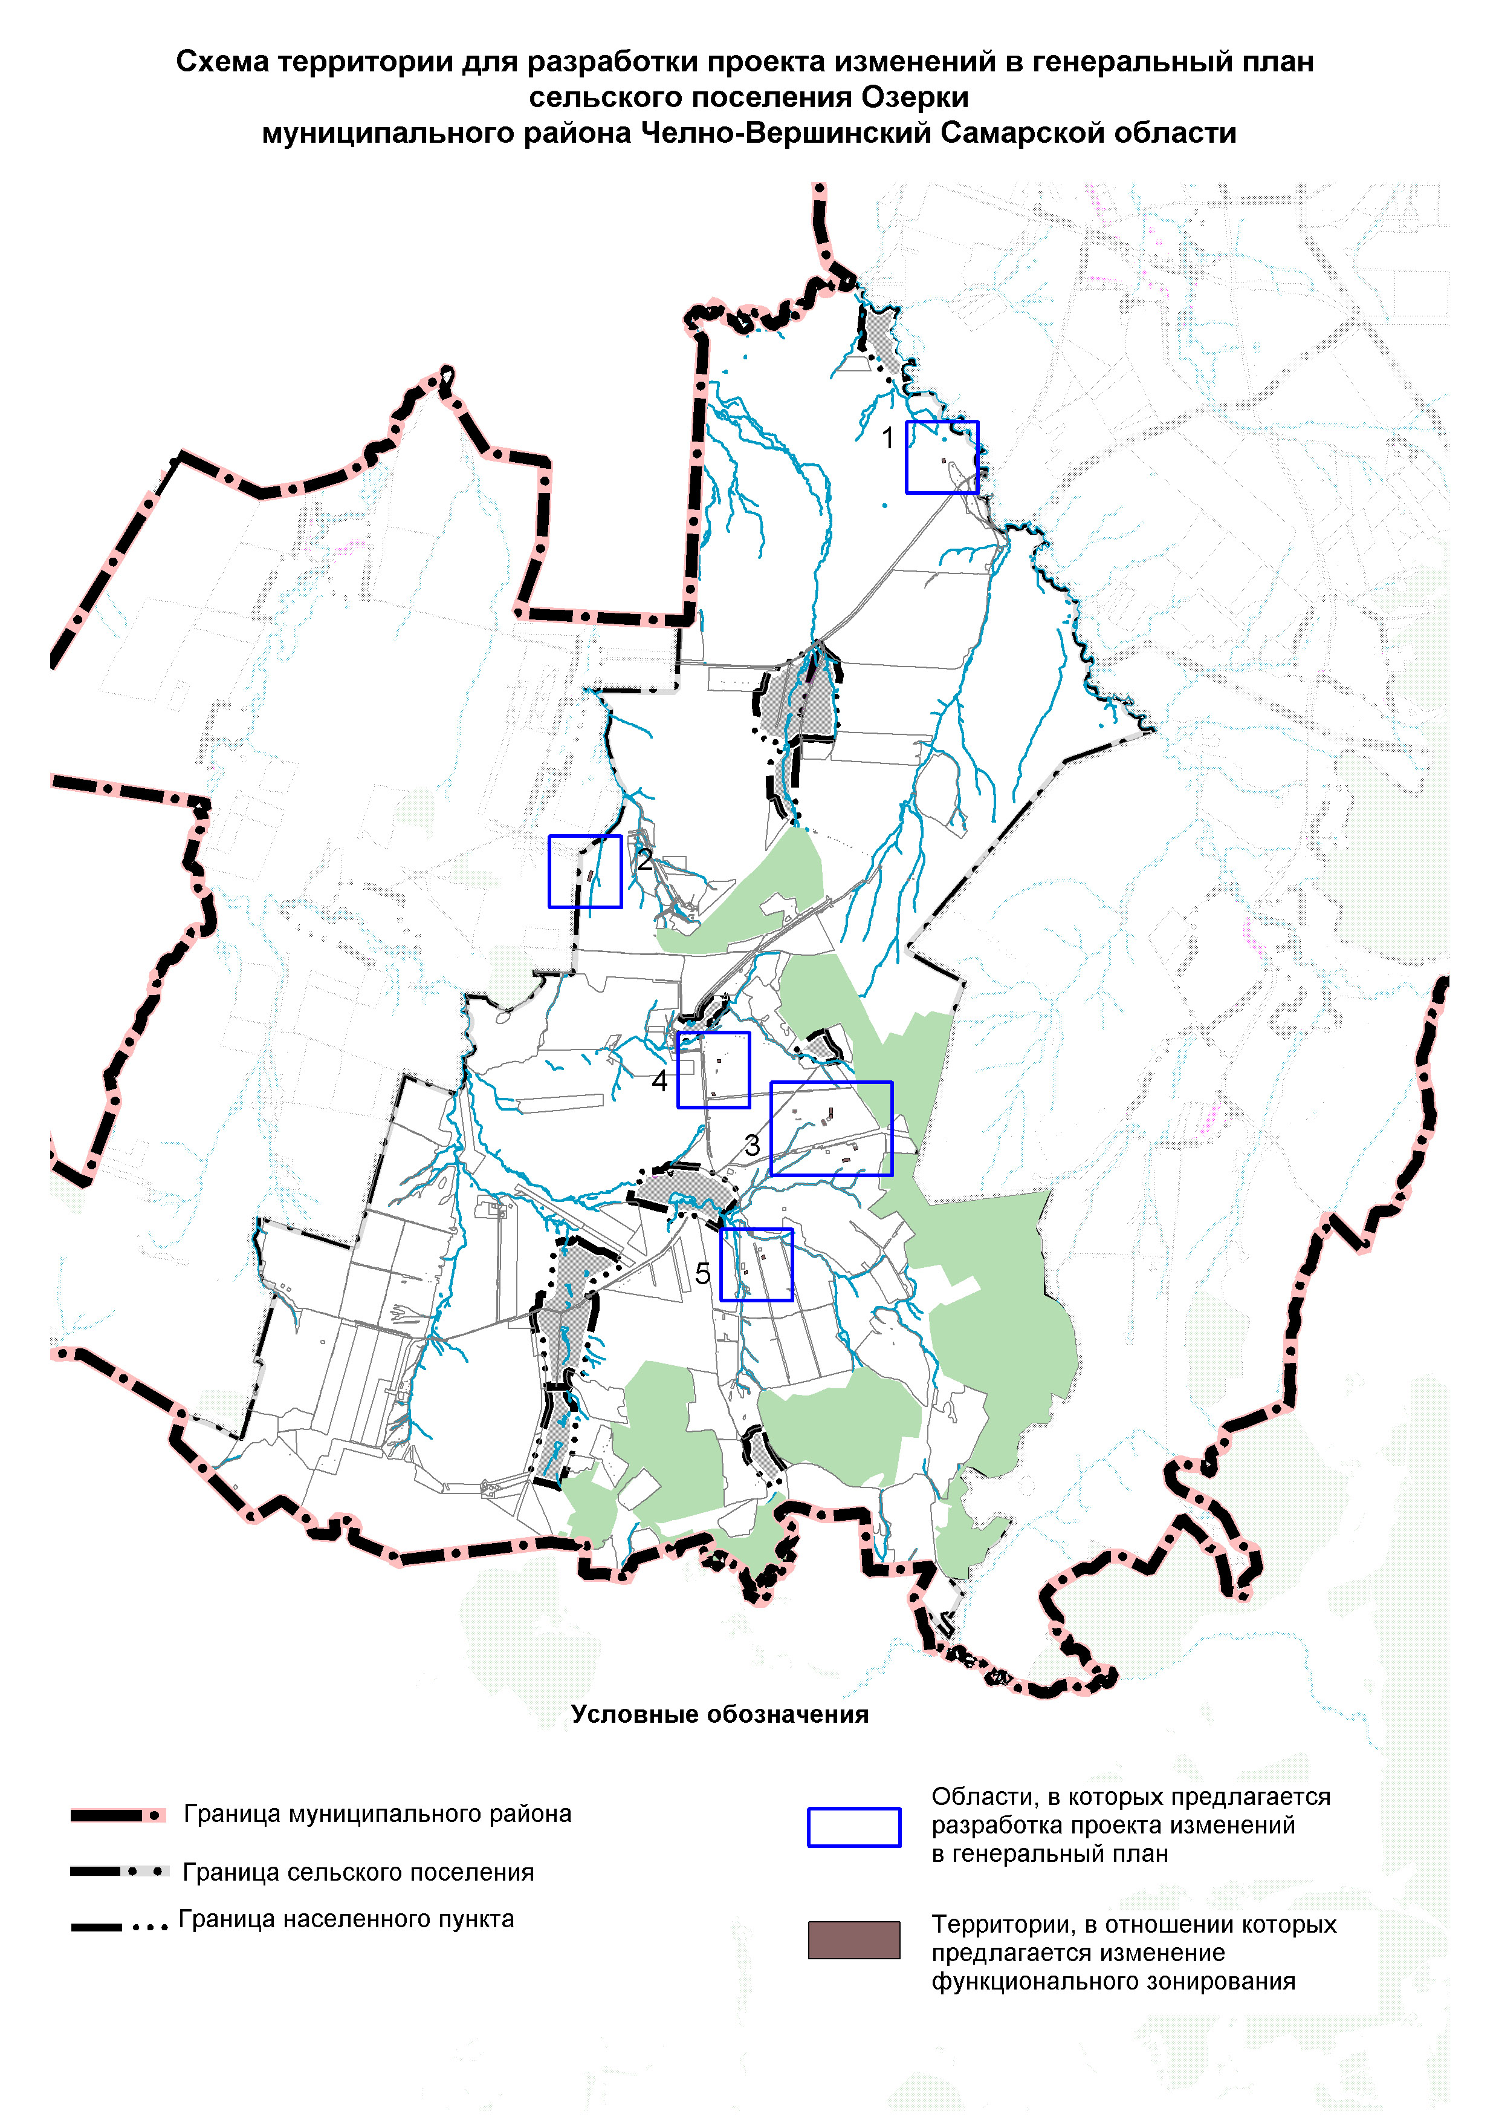

Приложение № 2

к Постановлению Администрации сельского поселения

Озерки

муниципального района Челно-Вершинский

Самарской области

от «17» июля 2024 года № 22

**Порядок и сроки проведения работ по подготовке проекта изменений в генеральный план сельского поселения Озерки муниципального района Челно-Вершинский Самарской области (далее также – проект изменений в генеральный план)**

|  |  |  |  |
| --- | --- | --- | --- |
| **№** | **Мероприятия** | **Исполнитель** | **Срок проведения работ** |
| 1 | Разработка проекта изменений в генеральный план | Исполнитель по договору | До 16.09.2024 |
| 2 | Проведение общественных обсуждений или публичных слушаний по проекту изменений в генеральный план | Администрация сельского поселения | До 28.10.2024 |
| 3 | Доработка проекта изменений в генеральный план с учётом замечаний, поступивших по результатам публичных слушаний | Исполнитель по договору | До 05.11.2024 |
| 4 | Размещение проекта изменений в генеральный план во ФГИС ТП | Администрация сельского поселения | До 13.11.2024 |
| 5 | Согласование проекта изменений в генеральный план с уполномоченным органом власти | Администрация сельского поселения | До 18.12.2024 |
| 6 | Утверждение проекта изменений в генеральный план | Собрание представителей сельского поселения | До 27.12.2024 |
| 7 | Опубликование утверждённых изменений в генеральный план | Глава сельского поселения | В течении 10 дней со дня утверждения изменений в генеральный план |